计导基础：

标识符的概念：标识符是由程序员定义的单词，用来给程序中的数据、函数和其他用户自定义对象命名。//注意保留字或关键字 ，有特定含义（c规定了32个）

C语言规定：标识符由大写字母A到Z、小写字母a到z、数字0到9和下划线组成，且第一个字符必须是字母或下划线，随后的字符必须是字母、数字或下划线。且大小写敏感。

数据类型三要素： 1、定义了值的取值范围 2、存储空间大小 3、以及能应用于这些值上的一系列操作（数据操作）。

程序设计语言一般包含四种标准数据类型：整型、字符型、浮点型和布尔型等。

//整型

C语言中整型数据细分为四类：short int、int、long int和long long int。

C语言标准没有规定每一种整数类型占用的内存空间大小（即数的范围），只是约束到：short int和int至少要占据16位（2字节），而long数据至少要有32位（4字节）；且数据长度上，short int<=int<=long int <= long long int 。

//字符型

字符数据包括26\*2个字母（大小写）+10个数字+其它显示符号，总共95种；还有33种控制符号，总共128种符号；

字符型数据在内存中的存储：实际存放的是一个整数值。多数计算机系统采用ASCII（American Standard Code for Information Interchange）标准编码模式来对字符进行编码 。每个字符占用8位内存（1个字节）；

规律：大写字母的ASCII编码＋32＝小写字母的ASCII编码；

字符型所允许的运算包括（将字符型数据当作整型数据对待）： 算术运算：ch2=ch1-32 (若ch1值为‘b’,则ch2为‘B’) ch2=ch1-1 (若ch1值为‘b’,则ch2为‘a’) ch2=ch1＋1 (若ch1值为‘b’,则ch2为‘c’)

关系运算（按照ASCII大小）： <，<=，>，>=， = =，!= 例如：‘A’< ‘a’ 结果为真，因为‘A’的ASCII是65 ，‘a’的ASCII是97 ，65<97//浮点型

浮点型是带小数部分的数字类型 ，如3.14，1.575E5

C语言支持三种不同长度的浮点数据类型：float、double和long double。其中float一般占32位(４字节）；double一般占64位（8字节），long double占96位（12字节）。

三者区别：越后面的类型运算精度越高，值域越大，占用的内存单元越多。

浮点型所允许的运算包括： 二目算术运算：+、-、\*、/； 浮点型数据进行二目运算结果还是浮点型。 如：12.0/5.0=2.4 单目算术运算：取负值 关系运算：<，<=，>，>=，= =，!=

//布尔型

布尔类型数据：取值只有两种，真（True）或者假（False）。允许的运算包括：与、或、非。C语言用非零表示真，0表示假。

//变量

变量用来代表内存存储空间，该存储空间用来存放被加工的数据或处理的结果。源程序中对变量的操作（读和赋值）实际上是对存储空间的读写操作。

变量具有三个重要属性：名称、值和数据类型。

//变量定义

使用变量来对内存数据进行存取前，必须先定义变量，目的是建立变量和存储空间的对应关系。变量定义指明变量的名称和数据类型。变量的名称要有意义，要遵循标识符命名原则，虽然可以为任意长度，但C编译器只认为前31个字符有效。变量类型告诉编译器应该留出几个字节用于保存数据。

//变量赋值

变量赋值：把一个值写入变量代表的存储空间。

C语言变量赋值格式：变量名=表达式。//表达式是由运算符、操作数和括号组成的、计算求值的基本单位。

总结：变量三要素：变量名（存储区）、变量类型（存储区空间大小、所能进行的操作）、变量值（存储的内容）

//常量

常量：命名常量、文字常量

//命名常量

和变量类似，命名常量也是内存存储空间的名字，代表一片内存存储空间，但一旦赋值便不允许程序去改变该存储空间中的数据。

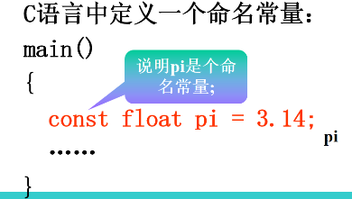  
//宏定义

C语言宏定义：#define 标识符 替换文本// #define PI 3.14

编译时，预处理程序能够将所有出现该符号名称的地方进行替换。

//命名常量和宏定义的区别：

内存分配上: 命名常量会在内存的程序运行数据区分配到内存，而宏定义不会; 类型定义上: 命名常量精确定义了数据类型；而宏定义只是简单的替换，没有类型。//文字常量

文字常量是指在程序中未被命名的值。//例：circumference = 2 \* （length + width）; 其中2就是一个文字常量，length和width是变量

和变量一样，文字常量也有类型。大多数程序设计语言使用整型、浮点型、字符型和字符串型常量。

如： 15 整型常量 15.4 浮点型常量 ‘A’ 字符型常量 （用单引号括起字符） “Hello” 字符串型常量（用双引号括起字符序列）

//如果整型常量以0开头，C编译器会认为该常量是八进制数。如040即十进制的32。如果整型常量以0x开头，C编译器会认为该常量是十六进制数。如0xFF即十进制的255。

//输入和输出

//输入

通过输入函数可以从外部接收值。

C语言输入函数举例：scanf(格式控制串，输入项地址表);格式控制串：含有各种以百分号开头的格式控制符。输入项地址表：有逗号分隔开的若干输入表项组成，每一个表项是一个变量的地址。scanf函数的作用：从标准输入设备（键盘）上读取一系列数据，按格式控制串的要求进行转换并送到输入项地址表所列的变量中。

例：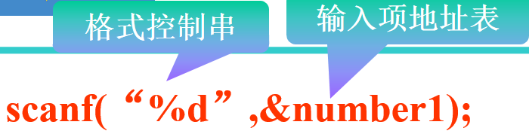

当程序执行该语句时，等待用户从键盘输入数据并转换成一个整数，存储到变量number1中。％d：转换说明符（conversion specifier），用于告诉程序键入的数据要转换成一个整数；&：取变量地址的运算符， &number1表示变量 number1的首地址。注意：书写程序时不要遗漏&.常用的转换说明符：％d ：整型；％c：字符型；％f：浮点型

格式控制串中除了转换说明符，还可以包含其他字符。从键盘输入的内容要和格式控制串匹配。如果在格式控制串中除了转换说明符以外还有其它字符，则在输入数据时应输入与这些字符相同的字符。

//输出

C输出函数举例：printf(格式控制串，输出项表);

功能：将字符串显示在标准输出设备（一般为显示器）上。程序员可以将常量、变量、表达式、函数调用作为待输出字符串的一部分。格式控制串：包含某些要直接显示的字符，也包含一些转换说明符。输出项表：可以是常量、变量、表达式、函数调用。